МБОУ «Рыльская средняя общеобразовательная школа № 4»

Исследовательская работа
« Памяти павших будем достойны»

Сочинение обучающегося 2А класса
МБОУ «Рыльская средняя общеобразовательная школа № 4»
Алдошкина Дмитрия
«ПРАДЕДУШКИ»

Учитель начальных классов
МБОУ «Рыльская средняя общеобразовательная школа № 4»
МАСЛЕННИКОВА ГАЛИНА НИЛОВНА.

Прадедушки.
Давным-давно отгремели бои Великой Отечественной войны. Мы живём под мирным небом, но каждая семья хранит память о своём герое.
Все мои прадеды защищали нашу страну в военное лихолетье. Насонов Тимофей Яковлевич и Понуров Владимир Фёдорович – в звание рядовых. Николай Иванович был офицером связи. Они дошли до Германии и, хотя у каждого из них был свой военный путь, закончили войну в городе Кенигсберге. За храбрость стойкость и мужество в борьбе с немецко-фашистскими захватчиками они были награждены государственными наградами: медалью «За отвагу», орденами «Красной звезды», орденом Отечественной войны II степени.
Я горжусь своими предками и помню о них. Пусть же эта память учит всех нас добру, миролюбию и человеколюбию.
Святая память Козловский Николай Иванович 1921 года рождения. Был призван в ряды красной армии Больше-Солдатским РВК Курской области в октябре 1940 года. Сержант Козловский Н.И., командир отделения роты связи, был награждён медалью «За отвагу» в боях под селом Лужно, Сухая Нива, Ерушково, Лычковского р-на, Ленинградской обл. В период боёв 17-19.09.42 г., работая начальником связи, обеспечивал командование бесперебойной связью. Под сильным арт. мин. огнём лично исправил 14 повреждений линии и всё время держал бесперебойную связь, чем обеспечил успешное действие наступающего батальона. В боях за ст. Сущево и г. Ново–Ржев и в наступательных боях при форсировании реки Великая, находясь на передовой и обеспечивая командование связью, был награжден орденом « Красной звезды» 21.04.44 г. В наступательных боях с 6 по 10 апреля 1945г. По разгрому Кенигсбергской группировки противника Николай Иванович вновь проявил себя как умелый смелый командир. Будучи на передовой взял в плен пятерых фашистов и устранил более 50 порывов связи. За умелое руководство, мужество и личную храбрость был награждён орденом « Отечественной войны» II степени
Насонов Тимофей Яковлевич 1913 года рождения, уроженец села Козловка, Бутурлиновского района, Воронежской области ушёл на фронт в июле 1941года. В звание красноармеец в должности радиотелеграфист Тимофей Яковлевич, в наступательных боях по расширению плацдарма на западном берегу реки Нарев, обеспечивал радиосвязью 1348 Стрелковый полк. Он находился на наблюдательном пункте командира полка. Прямым попаданием в блиндаж командира полка радиостанцию повредило и завалило землёй . Тимофей Яковлевич освободил её из под завала, определил и, под сильнейшим арт. мин. огнём исправил поломку, тем самым позволив руководству полка держать связь с командиром дивизии. 5 ноября 1944 г.(выписки из наградных листов)
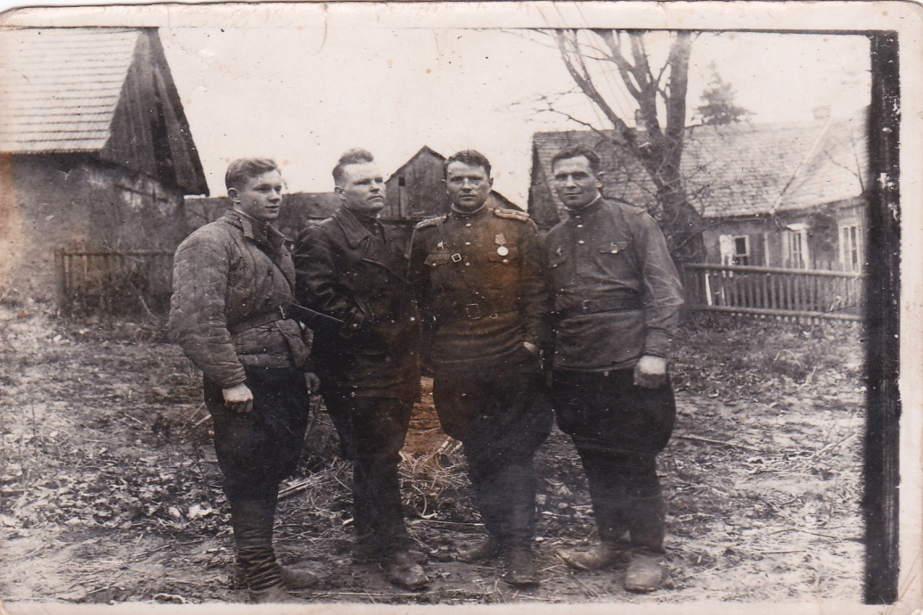
Козловский Николай Иванович на фото слева первый.

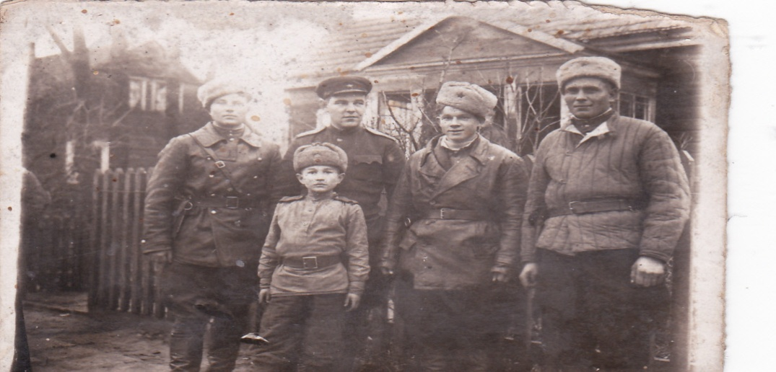
Козловский Николай Иванович на фото справа второй.

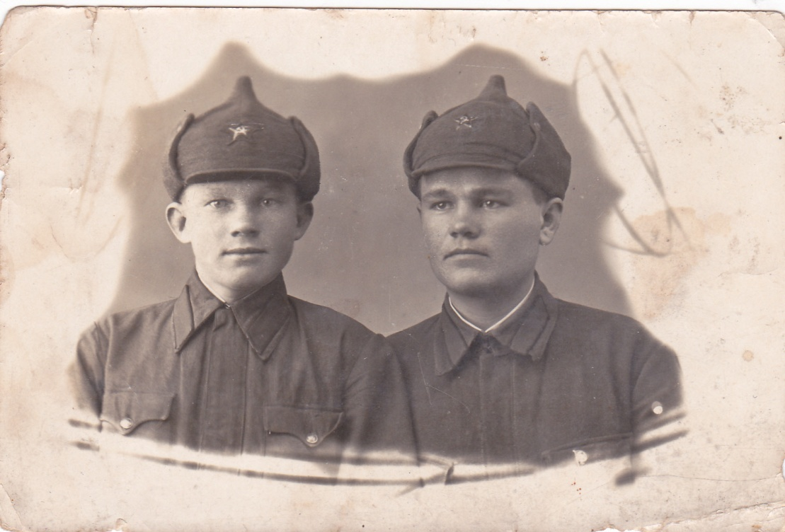
Козловский Николай Иванович на фото слева первый(18 лет).

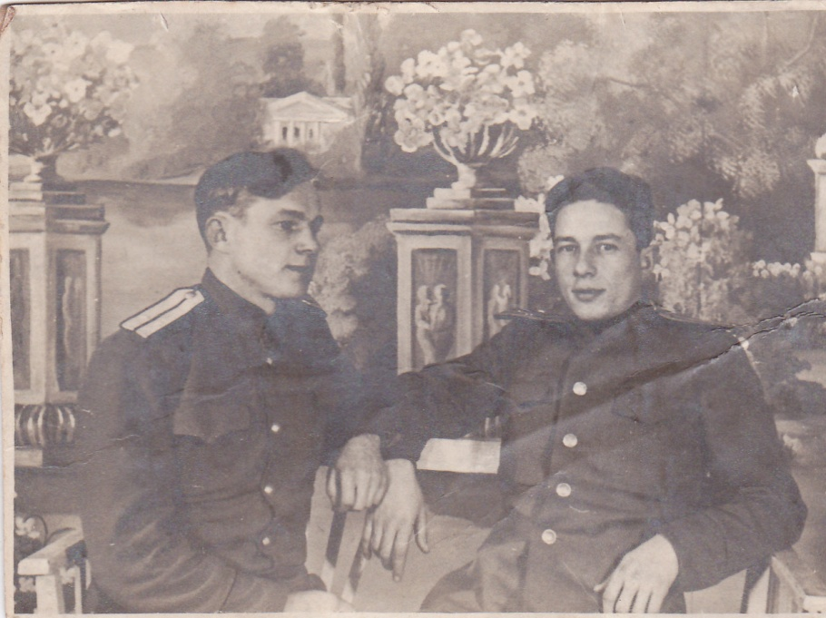
Козловский Николай Иванович на фото слева первый(в Германии).

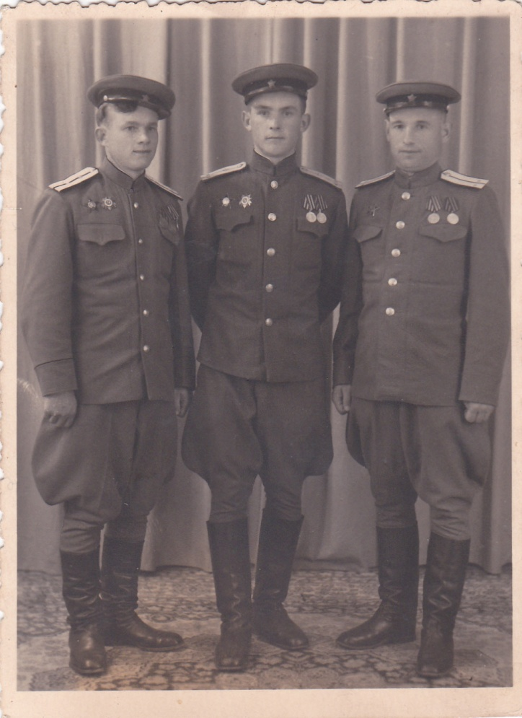
Козловский Николай Иванович на фото слева первый.

